

《数字电路与逻辑设计》综合作业

学 院 电子信息工程学院
专 业 通信工程专业
年 级 23级
学 号 P22314040
姓 名 汪攀

一、题目描述
3. 设计一个篮球竞赛24秒计时器，要求：①计时器为24秒递减计时，其计时间隔为1秒；②系统设置外部操作开关，控制计时器的直接清零、启动和暂停／连续功能；③当计时器递减计时到零时，应发出报警信号。

二、设计方案
1．设计思路：
（1）根据题目要求，电路可以分为三个模块：•
计时器模块：实现24秒递减计时，计时间隔为1秒。

• 控制模块：通过外部操作开关实现计时器的清零、启动和暂停/连续功能。

• 报警模块：当计时器递减到0秒时，发出报警信号(蜂鸣器buzzer)

（2）模块设计：
（a）计时器模块：为了实现递减计时，可以选择具有4位递减计数功能的74LS190N，同时计时24s可以采用两片74LS190N级联（将低位芯片的~RCO与高位的使能端相连接）获得实现功能。计数开始前高位芯片置（0010），低位置入（0100）。 为实现一秒的计数需要一个输出1HZ方波的信号源，本设计采用了555定时器实现。
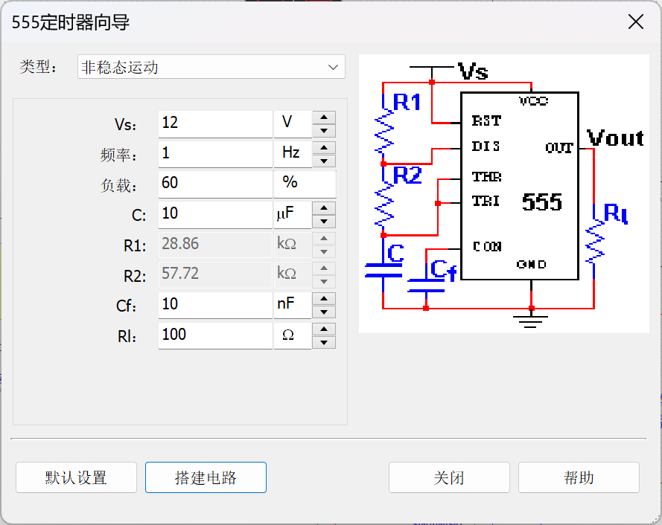
（b）控制模块：根据题目要求，需要设置两个按键：

按键RESET：控制计时器回到24s，同时暂停报警信号。74LS190N为异步置数，所以将两芯片LOAD端通过弹簧按键与高电平相接，当松开时输入高电平正常计数，按下时输入低电平异步置数复位到24s。

按键START/PAUSE: 为使计数器计时停止计数，采用一个或非门，当一端接入高电平时可以封锁信号源输出的1HZ 信号从而实现暂停计数的目的。分为两种情况暂停：第一种情况为两芯片同时计数到0000时停止计数。可以将其~RCO端通过取反后连接与门作为一个控制开始暂停的或非门的一个输入。第二种情况为按键控制暂停与开始，本设计采用一个D触发器来保存状态，触发器的D端与~Q相接，每输入一个高电平翻转输出Q。所以将按键START/PAUSE与高电平相连。按下奇数次时Q为低电平，信号源可以输入信号到芯片，偶数次时Q为高电平，封锁信号源输出暂停计数。（经仿真测试为了防止复位为24s的瞬间就开始计数按下RESET按键的同时也要向D触发器输送一个高电平来确保D触发器Q为0，不直接开始计数）

(c)报警模块：采用一个有源蜂鸣器，，一端接电源，当两芯片同时计数到0000时向其另一端输入低电平，完成递减到0秒时发出报警信号的功能。当不是0000 0000状态时输出高电平不发出声音。

2.电路图（仿真图）
报警状态：
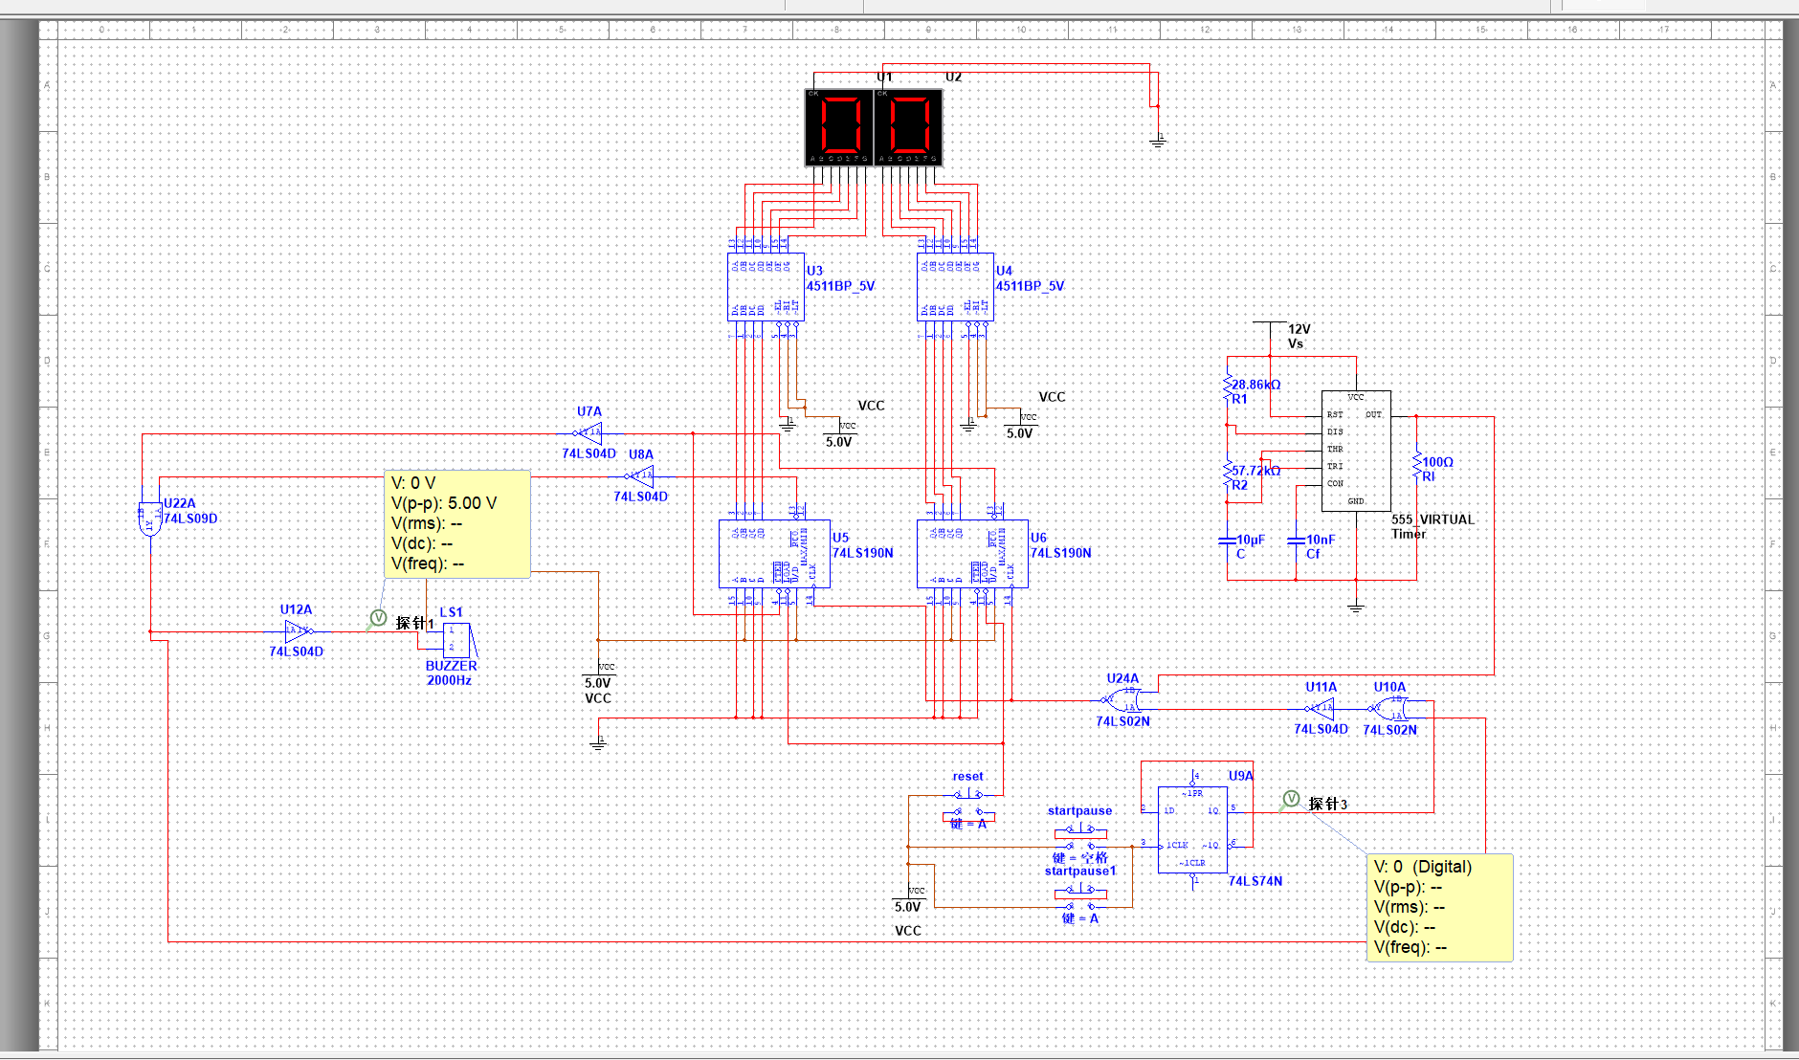

复位状态：
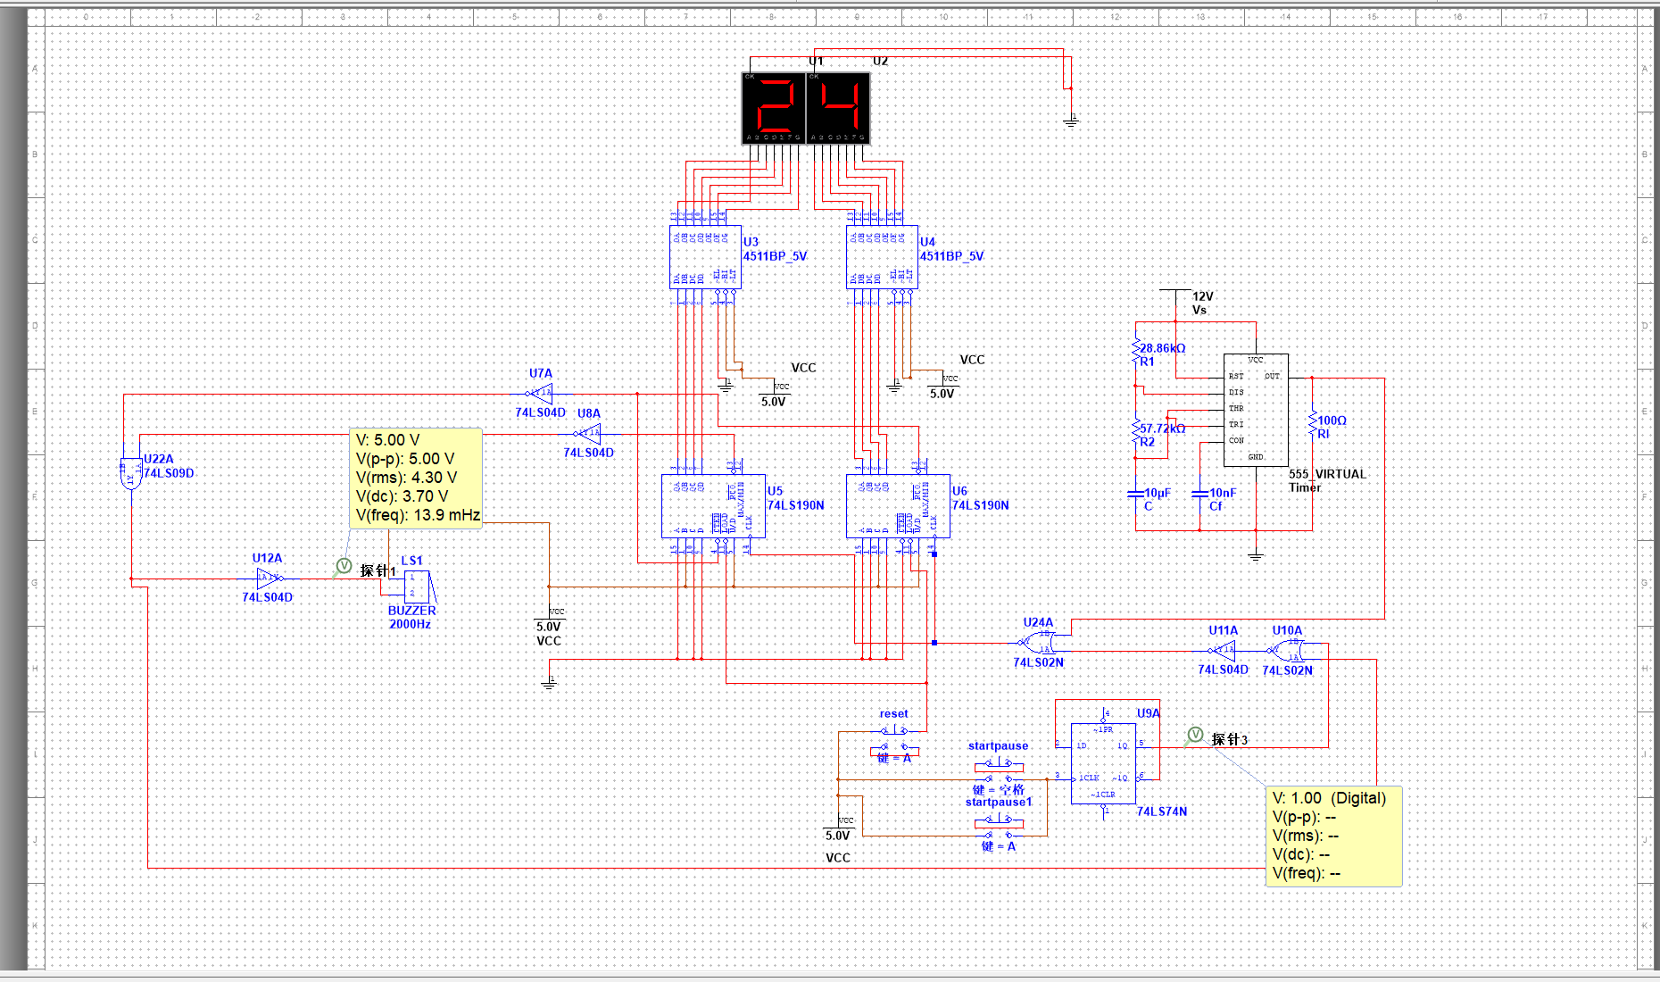

计时状态：
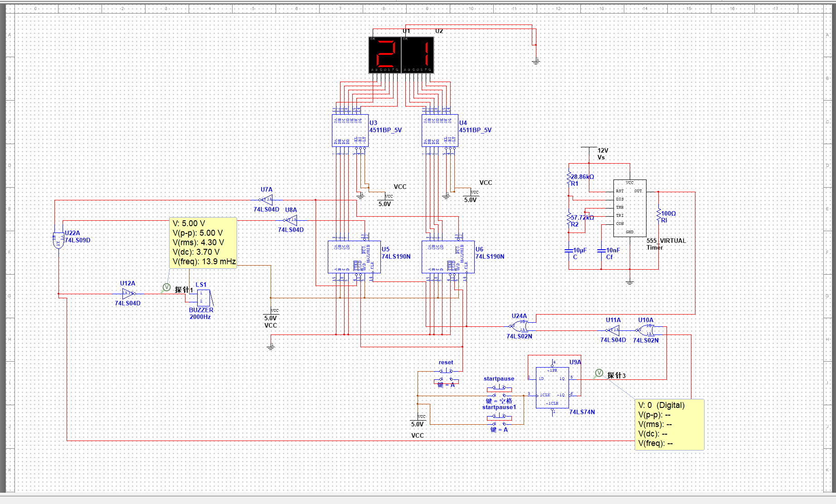

暂停状态：
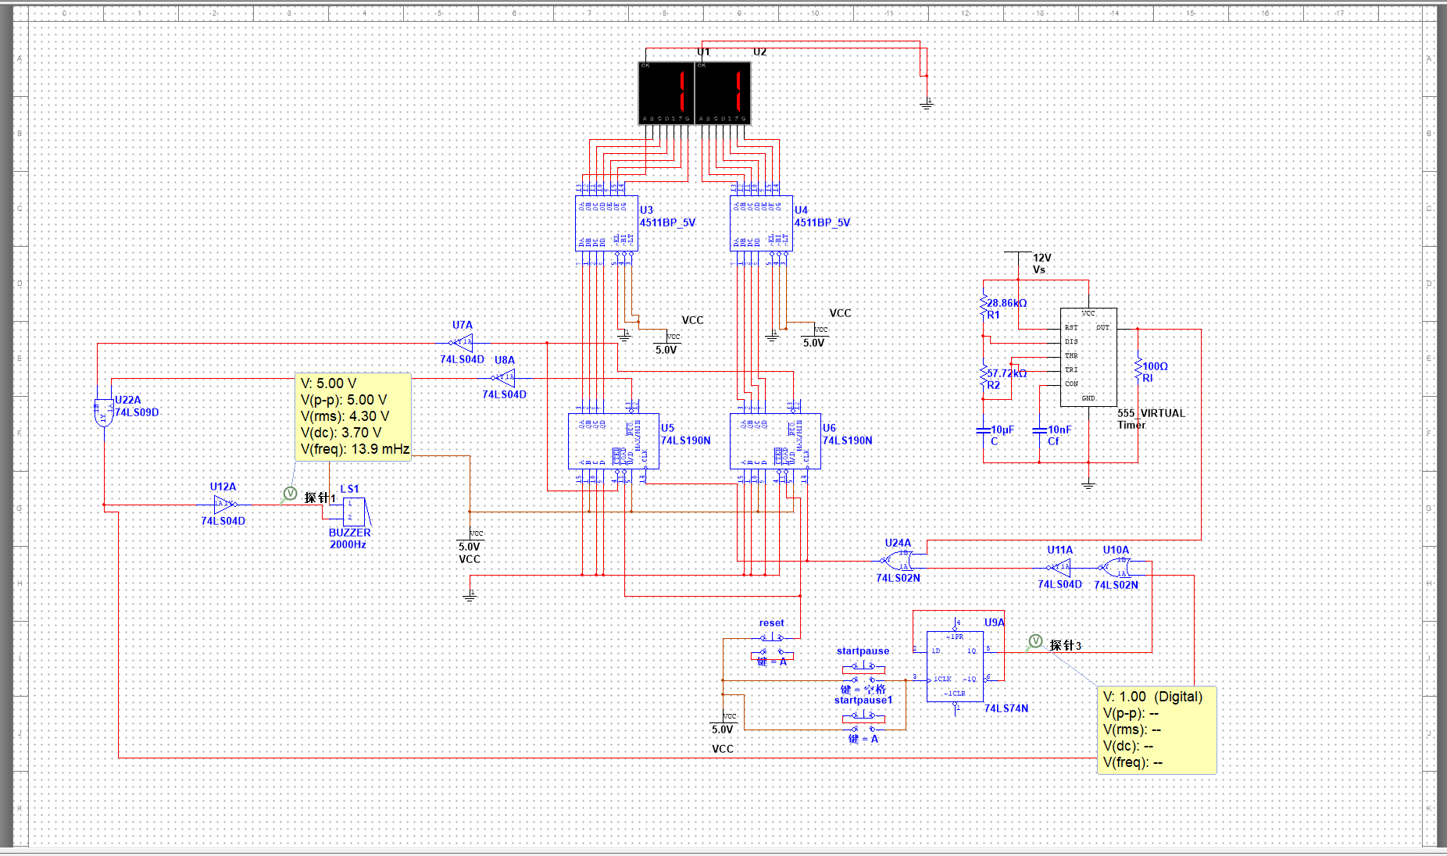

三、心得体会
通过完成此次篮球竞赛24秒计时器的设计，我对数字电路和逻辑设计有了更深入的理解和实践体验。在设计过程中，我主要收获了以下几点心得：
- 模块化设计的重要性
本次设计任务较为复杂，需要实现24秒倒计时、外部控制以及报警功能。因此，我将整个设计划分为计时器模块、控制模块和报警模块。这种模块化设计思维不仅使问题分解得更清晰，也大大提高了电路设计的可维护性和可调试性。在今后的实际工程设计中，模块化思想依然是值得推崇的设计方法。
- 器件选型与应用技巧
我选择了74LS190N作为核心计数器，该芯片的同步递减计数功能完美符合设计需求。同时，为了实现秒级递减计时，我结合了555定时器生成1Hz的时钟信号。在此过程中，我深刻体会到合理选用芯片和器件的重要性，不仅要满足功能需求，还要简化电路结构，减少冗余设计。
- 控制逻辑的实现与挑战
在设计控制模块时，如何实现按键控制的启动、暂停与清零功能是一个较大的挑战。通过引入D触发器来存储状态并与按键结合，我成功实现了按键翻转控制的功能。同时，为了防止计时器复位后立即开始计数，我在RESET按键上加入了信号同步处理。这一部分让我对控制逻辑的实现有了更深的理解，并提高了对触发器和按键消抖等技术的掌握。
- 仿真验证的实践经验
在完成电路设计后，我利用仿真工具验证了电路的功能，包括正常计时、暂停、复位及报警等状态。通过仿真，我能够迅速发现设计中的不足并及时进行调整。这让我意识到仿真工具在电路设计中的关键作用，它可以大幅减少设计错误，提高设计的可靠性。
- 理论与实践的结合
此次设计充分将课堂所学的数字电路理论知识与实际应用相结合，使我对二进制计数器、时钟信号生成、逻辑控制等知识点有了更加直观和深入的理解。特别是在应用过程中，我加深了对基本芯片功能和电路原理的记忆，并培养了解决实际问题的能力。

通过这次综合作业的设计，我不仅提升了自身的数字电路设计技能，还学会了如何从整体上把握一个项目的设计流程。未来，我将继续通过更多实践项目来巩固和扩展自己的知识和能力。

